# 14. Sorozatok

## Feladat

A Tabata edzést Dr. Izumi Tabata találta fel. Lényege, hogy 20 mp intenzív gyakorlatot 10 mp szünet követ, 8-szor megismételve.

Így rövid idő alatt hatékony edzést lehet végezni.

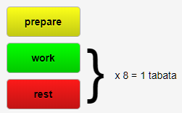

Bővebben: <http://www.tabatatimer.com/>

Ebben a leckében egy olyan programot készítünk, amellyel egy tabata edzést időzíthetünk.

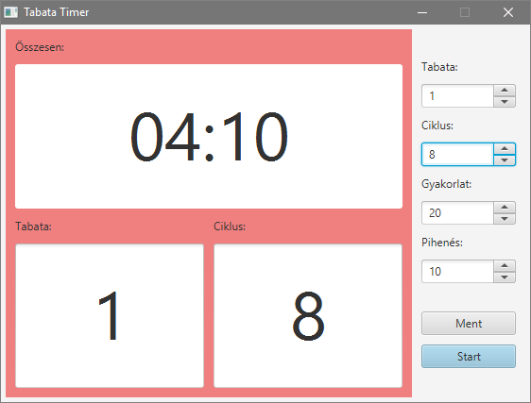

Kezdj egy új FXML projektet tabata néven!

## Beallitas osztály

A program beállításait a Beallitas osztály segítségével fogjuk kezelni.

Négy beállításra lesz szükségünk: a tabaták számára, egy tabatán belül a ciklusok számára, valamint a gyakorlat és a pihenés idejére másodpercekben.

Ezeket a Properties osztály segítségével fogjuk menteni és betölteni.

Írd ezt az osztály elejére:

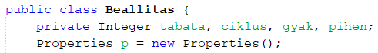

A konstruktorban beolvassuk a beállításokat a mezőkbe. Ha nem sikerül (pl. nincs *tabata.ini* fájl), akkor az alapértelmezett értékeket állítjuk be.

Az ini fájlt FileInputStream-ként kell megnyitni, és egyszerre lehet beolvasni a load metódussal a Properties típusú objektumba.

Ezután az egyes beállítások értékét a getProperty metódussal lehet lekérdezni. Ennek eredménye mindig String típusú.

Készítsd el a konstruktort:

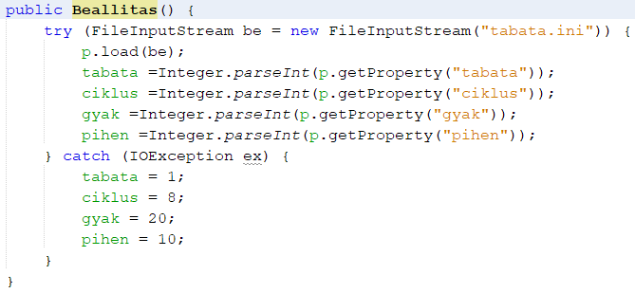

A mentésnél a fájlt FileOutputStream-ként nyitjuk meg, és a store metódussal mentünk bele.

A mentés előtt a beállításokat a setProperty metódussal adjuk meg.

Készítsd el a ment metódust:

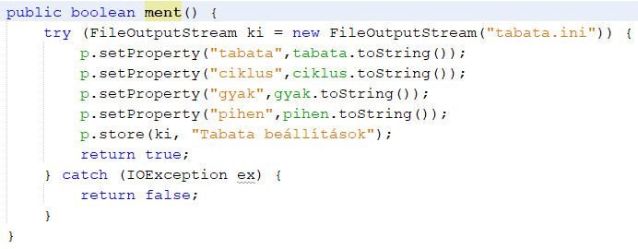

Ezután jönnek a getter és setter metódusok, amelyeket a NetBeans automatikusan elkészít:

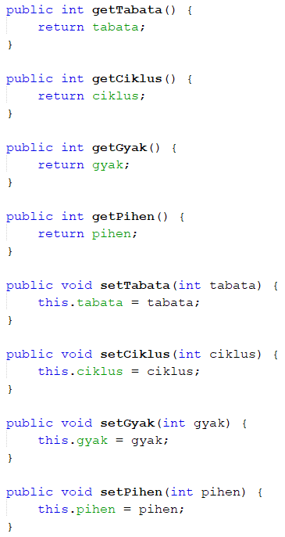

Másold a kapott *tabata.ini* fájlt a projekt mappájába, és nézd meg a tartalmát!

## Ablak elkészítése

Hogyan rendeznéd el az elemeket az ablakban?

Készítsd el a program ablakát a Scene Builderben az alábbi minta alapján:

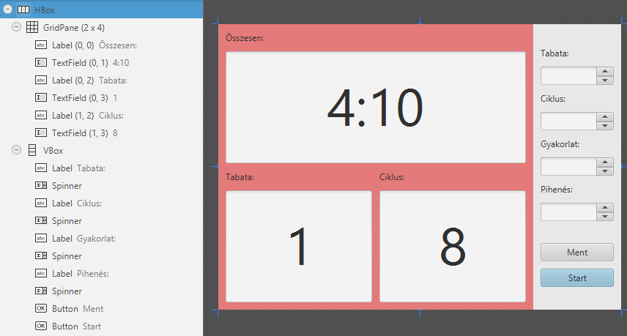

A HBox méretei számítottak, igazítása CENTER.

A GridPane legyen négy soros és két oszlopos!

A GridPane térközei mindkét irányban 10 pontosak legyenek:

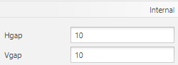

Az oszlopok szélességei legyenek számítottak!

A felső címke azonosítója legyen lblFelso!

A felső szövegmező azonosítója legyen txtIdo, és két oszlopot foglaljon el!

A bal alsó szövegmező azonosítója legyen txtTabata, a jobb alsóé pedig txtCiklus! (A betűméretet és a szélességet CSS-sel fogjuk beállítani.)

A szövegmezők igazítását állítsd CENTER-re! Egyik se legyen szerkeszthető!

A VBox preferált szélessége számított, térköze, valamint belső margói 10 pontosak legyenek! Igazítása legyen CENTER_LEFT!

A Spinnerek preferált szélessége legyen 100 pont, azonosítóik: spTabata, spCiklus, spGyak, spPihen!

A spinnerek szerkeszthetősége maradjon kikapcsolva:

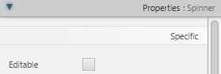

A gombok preferált szélessége is legyen 100 képpont! A Start gomb legyen default!

A gombok megnyomásakor a következő metódusok fussanak le: indit, mentes!

A GridPane-hez adj meg stíluslapot:



Add meg a controller osztály nevét a bal alsó sarokban (Document, Controller)!

Ezután nyisd meg a View, Show Sample Controller Skeleton paranccsal a controllerbe másolandó kódot, és másold a vágólapra a szükséges deklarációkat!

Mentsd a jelenetet, és válts vissza a NetBeans-re!

Állítsd be az ablak címét (Tabata Timer), és tiltsd le az átméretezését!

Nézd át a generált FXML dokumentumot!

## Stíluslap

A stíluslapon adjuk meg a bal oldali rész hátterét és a szöveges mezők beállításait.

Készíts egy új CSS fájlt bal.css néven, és ezt írd bele:

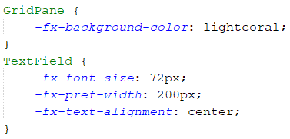

## Controller osztály

Másold be a kódot a vágólapról a controller osztályba! Végezd el a szükséges importálásokat!

Add meg a típusokat a szükséges helyeken:

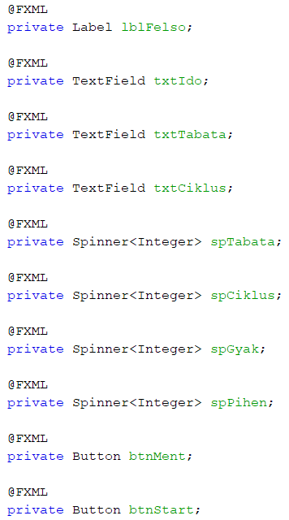

Töröld az eseménykezelők ActionEvent paramétereit!

Futtasd a programot!

## Inicializálás

A controller osztályban létre kell hozni egy példányt a Beallitas osztályból. Ehhez először vegyél fel egy új mezőt:



…, majd írd ezt az initialize metódus elejére:

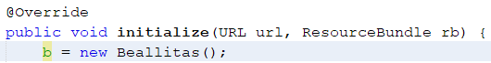

A spinnerek használatához meg kell adni, hogy léptetéskor hogyan állítsa be a következő értéket. Írd ezt az initialize metódusba:

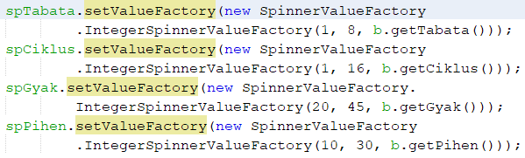

Futtasd a programot!

## Szakaszok

Az edzés szakaszait egy listában fogjuk tárolni. A lista elemei egy karaktert és egy számot fognak tartalmazni. (E: előkészület, G: gyakorlás, P: pihenés)

A szám pedig a szakasz hátralévő hossza másodpercekben, amelyet minden lekérdezés után eggyel csökkentünk.

Készíts egy új, Szakasz nevű osztályt ehhez:

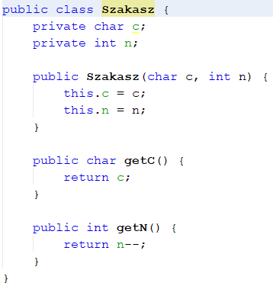

## Gyakorlatsor

A következő lépés a gyakorlatsor összeállítása és az értékek kiírása az ablak bal oldali részén.

Az idő kiírásához szükségünk lesz egy metódusra, amely a másodpercben megadott időt átszámítja percekre, majd szükség esetén 0-t tesz a számok elé. Készítsd el először ezt:

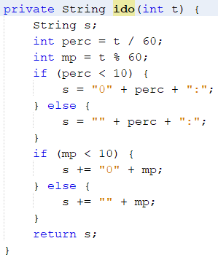

Ezután vedd fel a következő mezőket a controller osztályba:

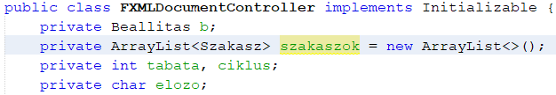

A szakaszok lista tárolja majd az edzés szakaszait. A tabata és a ciklus mezők mutatják, hány van belőlük hátra, az elozo mező pedig az előző szakasz betűjele.

Az osszerak metódus összeállítja a listát a beállított értékek alapján, majd megjeleníti az értékeket és a gyakorlat teljes hosszát. Készítsd el:

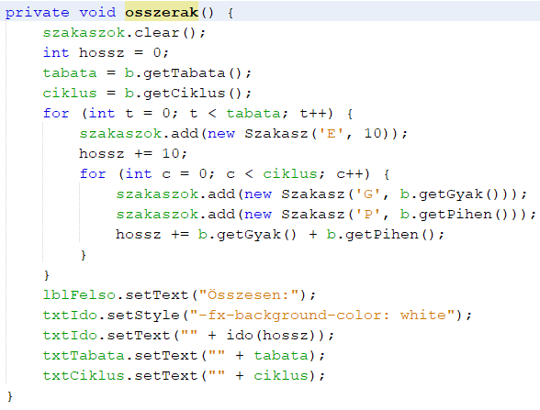

Hívd meg az osszerak metódust az initialize metódusból!

A jobb oldali spinnerek módosításakor el kell végezni a beállításokat a b-ben, és utána meg kell hívni az osszerak metódust. Készíts ehhez egy beallit nevű metódust:

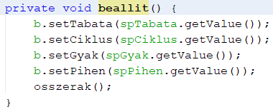

Ezután készítsd el az initialize metódus végére az eseménykezelőket, amelyek a spinnerek módosításakor meghívják az osszerak metódust:

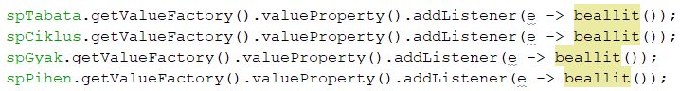

Próbáld ki! Futtasd a programot, és módosítsd a spinnerek értékét! Figyeld meg, hogyan változnak az értékek a bal oldalon!

A mentés gomb megnyomásakor el kell menteni a beállításokat a *tabata.ini* fájlba. Ez egyetlen metódushívásból áll:

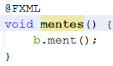

Próbáld ki!

## Lejátszás

A gyakorlatsor lejátszásához szükség lesz egy idővonalra és egy audio clipre. Vegyél fel két új mezőt a controller osztályba:



Másold be a kapott wav fájlt a forrásfájlok közé, majd hozz létre egy audio clipet az initialize metódus végén:



A lejátszáshoz három metódusra lesz szükségünk:

* Az indit metódus a Start/Stop gomb megnyomásakor fut le. Ha még nem indítottuk el, akkor letiltja a beállításokat, átírja Stop-ra a feliratot, majd elindítja a lejátszást.   
  Egyébként meghívja a megallit metódust.
* A megallit metódus megállítja a lejátszást, engedélyezi a beállításokat, visszavált Start feliratra, és meghívja az osszerak metódust.
* A leptet metódust az idővonalnál beállított időközönként lefut. Először megállapítja, mennyi idő van hátra az adott szakaszból és ezt ki is írja. Szükség esetén lép a következő szakaszra és hangjelzést ad, a végén pedig meghívja a megallit metódust.  
  Ezután lekérdezi a szakasz betűjelét. Ha ez megváltozott az előzőhöz képest, akkor beállítja a tabata és a ciklus értékét.  
  Végül beállítja a felső címke szövegét és az idő hátterét a szakasznak megfelelően.

Először készítsd el a megallit metódust:

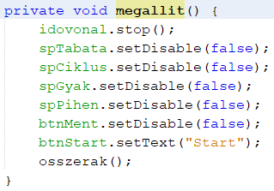

Ezután írd be a leptet metódust:

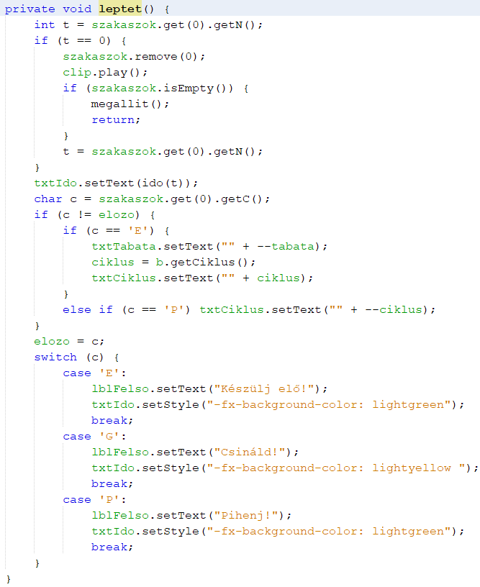

Végül írd be az indit metódust is:

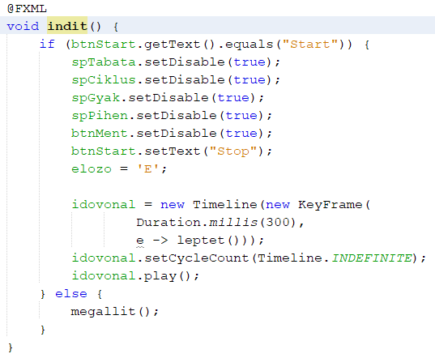

Teszteld a programot!

Figyelem! Az indit metódus most nem 1 másodpercenként, hanem 0,3 másodpercenként fut le, hgy könnyebb legyen a tesztelés. Ezt a végleges változatban át kell állítani:

